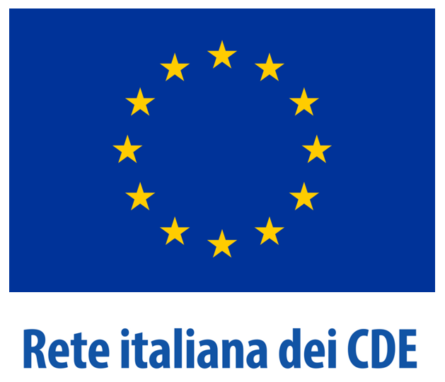

2022
Progetto dei CDE italiani

L’ANNO EUROPEO DEI GIOVANI
Un futuro più verde, più digitale e più inclusivo

CDE Università degli Studi di Enna “Kore”

TITOLO e DATA

L’Unione Europea e l’anno europeo dei Giovani.
Tra emergenze e visioni strategiche.

12 maggio 2022 ore 10,30

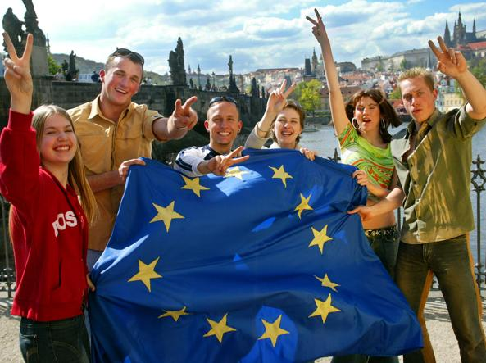

Scheda riepilogativa di sintesi

Titolo del progetto di rete: L’ANNO EUROPEO DEI GIOVANI. Un futuro più verde, più digitale e più inclusivo

- Durata: febbraio-novembre 2022
- Capofila del Progetto: CDE Università degli Studi di Milano (Coordinatore nazionale)
- Titolo dell’iniziativa: L’Unione Europea e l’anno europeo dei Giovani. Tra emergenze e visioni strategiche.
- CDE coordinatore dell’iniziativa: Università degli Studi di Enna “Kore”
- Sede dell’iniziativa: Auditorium Colajanni
- Data dell’iniziativa: 12 maggio 2022 ore 10,30

Relazione sull’iniziativa

In data 12 maggio 2022, alle ore 11,00 presso l’Università degli Studi di Enna Kore si è tenuto il seminario “L’Unione Europea e l’anno europeo dei Giovani. Tra emergenze e visioni strategiche”, in occasione dell’iniziativa del Progetto nazionale dei CDE italiani 2022 “L’Anno europeo dei giovani. Un futuro più verde, più digitale e più inclusivo”. Il seminario organizzato in collaborazione con la Facoltà di Scienze Economiche e Giuridiche e i Corsi di Dottorato dell’Ateneo ennese, ha rilevato l’interesse di molti studenti e studiosi del settore.

Introdotto dal Presidente dell’Università Kore, prof. Cataldo Salerno e moderato dal prof. Raffaele Scuderi, Preside della Facoltà e Ordinario di Economia applicata dello stesso Ateneo, l’incontro è stato avviato dall’intervento del prof. Francesco Saraceno, professore di Macroeconomia internazionale ed europea a Sciences Po e Luiss, che ha proposto diversi spunti di riflessione sulle politiche fiscali e sul ruolo delle istituzioni europee, a cui ha fatto seguito una disamina delle politiche monetarie di un altro economista, il prof. Amedeo Argentiero, Associato di politica economica dell’Università Kore. L’evoluzione delle istituzioni europee e le relative prospettive sono state al centro delle riflessioni del prof. Salvatore Curreri, Ordinario di Diritto costituzionale dell’Ateneo ennese. I due successivi interventi hanno inteso sviluppare più nel dettaglio l’evoluzione storica delle politiche giovanili europee per il lavoro e l’istruzione (prof. Daniele Caviglia, Ordinario di Storia delle relazioni internazionali a Unikore) e lo stato dell’arte sulle politiche del lavoro rivolte ai giovani (prof.ssa Alessia Gabriele, Associata di Diritto del lavoro a Unikore). L’iniziativa organizzata dall’Università Kore di Enna ha inteso dibattere proprio delle prospettive che offre ai giovani un’Europa che è sempre più chiamata a prendere decisioni cruciali per il proprio futuro. Ciò accade peraltro in un momento storico in cui diverse sono state e sono le crisi e le emergenze, da quella finanziaria a quella pandemica, da quella sociale legata agli sbarchi a quella degli eventi bellici in Ucraina.

Pubblico partecipante all’iniziativa (target e numero partecipanti)
Il seminario ha avuto grande riscontro, hanno partecipato circa 90 persone, di cui la grande maggioranza studenti, dottorandi e studiosi della Facoltà di Scienze Economiche e Giuridiche, oltre a cittadini interessati all’evento.

Iniziativa realizzata in collaborazione con (altre reti e enti coinvolti)
Evento organizzato con il contributo della Facoltà di Scienze economiche e Giuridiche e dei Corsi di Dottorato.

Valutazione di sintesi (giudizio complessivo sul risultato conseguito e sulle difficoltà incontrate, segnalazione di eventuali pubblicazioni, materiale messo on-line e/o a disposizione del pubblico o di collaborazioni nella realizzazione dell’evento)

Numero dei partecipanti circa 90; verranno pubblicate le foto che potranno essere visionate al seguente link: https://unikore.it/biblioteca-news/incontro-dibattito-cde-12-maggio-2022/ e sulla pagina Facebook del CDE dell'Università Kore, articoli sulle testate giornalistiche regionali e provinciali.
L’evento ha avuto un esito molto positivo e il risultato è molto soddisfacente poiché le personalità intervenute hanno dato un elevato contributo alle dinamiche del dibattito, coinvolgendo e stimolando i presenti, che hanno partecipato discutendo gli argomenti con quesiti appropriati e approfondimenti e valutazioni sui temi trattati.
I diversi e costruttivi interventi dei giovani nella parte finale dei lavori sono l’ulteriore testimonianza del sincero interesse delle nuove generazioni alla conoscenza dei temi legati alla realtà di cui saranno protagonisti attivi.
Grazie alla collaborazione dell'intero staff del CDE dell'Università Kore di Enna, a tutto il personale docente e ai dirigenti dell’Ateneo, le difficoltà per la realizzazione dell'incontro sono state brillantemente superate.

